ПРЕСС-РЕЛИЗ
ВЦТО - ваша консультация по услугам Росреестра

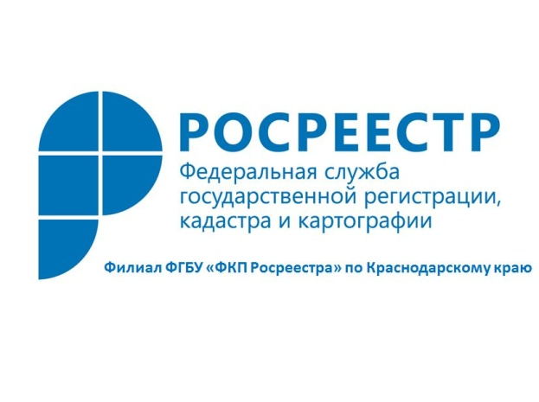
Кадастровая палата по Краснодарскому краю напоминает жителям Кубани о работе Ведомственного центра телефонного обслуживания Росреестра (ВЦТО). В этом центре операторы профессионально и бесплатно помогут разобраться во всех услугах, оказываемых Росреестром.
В ведении ведомственного центра вопросы по перечням документов, необходимых для постановки на кадастровый учет и регистрации прав на недвижимое имущество и сделок с ним; порядку и способам подачи запроса о предоставлении сведений из ЕГРН.
Кроме этого, операторы ВЦТО предоставят справочную информацию по территориальным отделам Росреестра и филиалам кадастровых палат (адреса, телефоны, графики работы, перечни услуг, ФИО руководителей). Сообщат адреса МФЦ, в которых можно получить услуги Росреестра; проконсультируют по порядку обжалования решений, действий/бездействий должностных лиц, ответственных за предоставление услуг.
Звоните по бесплатному номеру горячей линии Росреестра 8-800-100-34-34.
______________________________________________________________________________________________________
Пресс-служба филиала ФГБУ «ФКП Росреестра» по Краснодарскому краю

